Витаминное блюдо салат «Тигренок»
Приготовил Кривошеин Ваня вместе с мамой Еленой Викторовной
- средняя группа «Колокольчики»

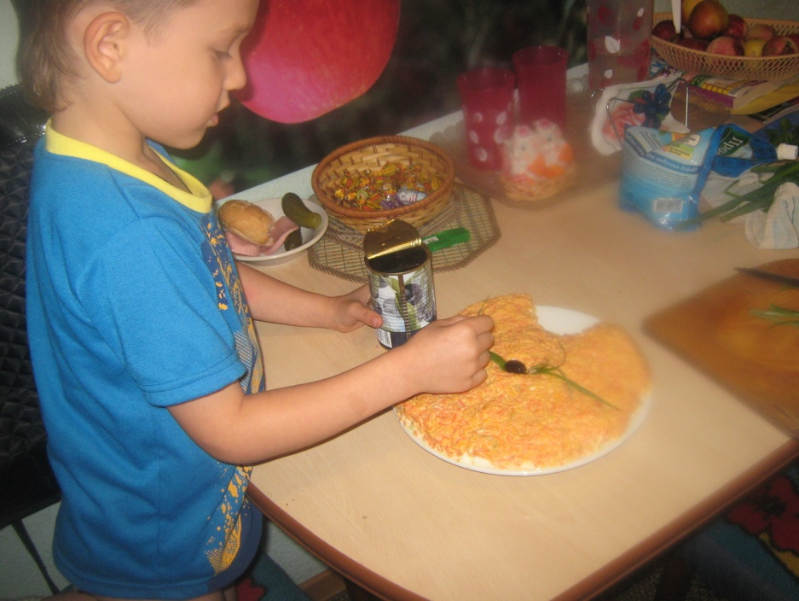
Продукты для приготовления: картофель4 шт
яйцо 4 шт
морковь 5-6 шт
ветчина 150гр
огурец 1-2 шт
Все ингредиенты выкладываем
слоями, сразу формируем
голову тигренка

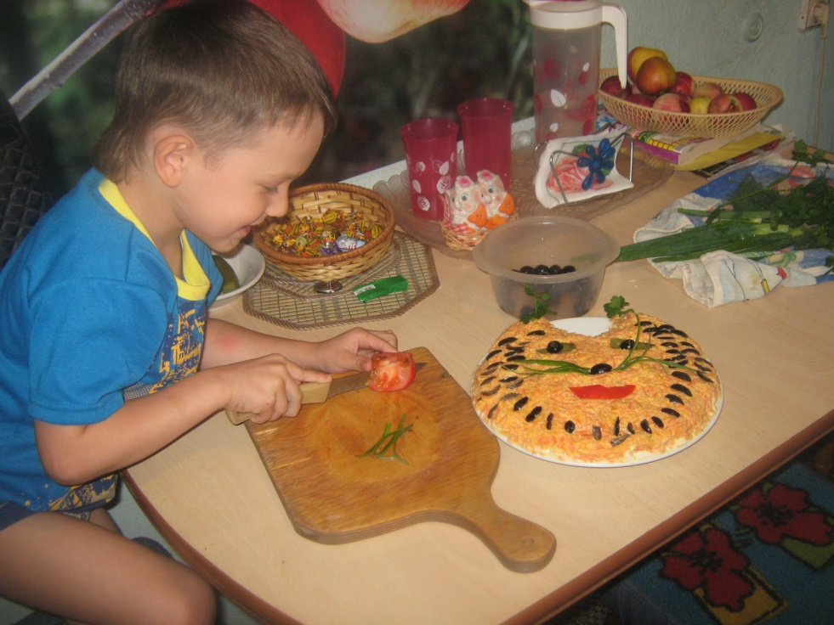

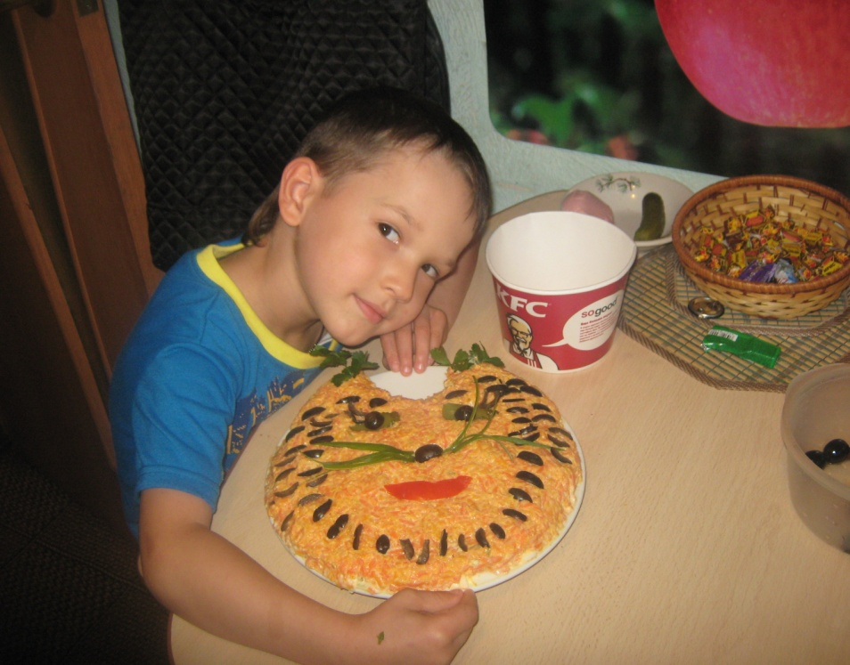

Приготовление салата: 1слой отварной картофель,натереть на терке, смазать майонезом
2слой свежий или соленый огурец, режем кубиками
3слой ветчина ,режем соломкой
4 слой вареное яйцо...натереть на тёрке
5 слой(последний) вареная морковь...натереть ее на терке. смазать майонезом...и украсить мордочку тигренка
можно использовать чёрные маслины в качестве носика, глазок...из зеленого лука делаем усы...посыпаем яичный желток
